- 输入网址 wetown.kakatool.cn 输入小区的账号密码
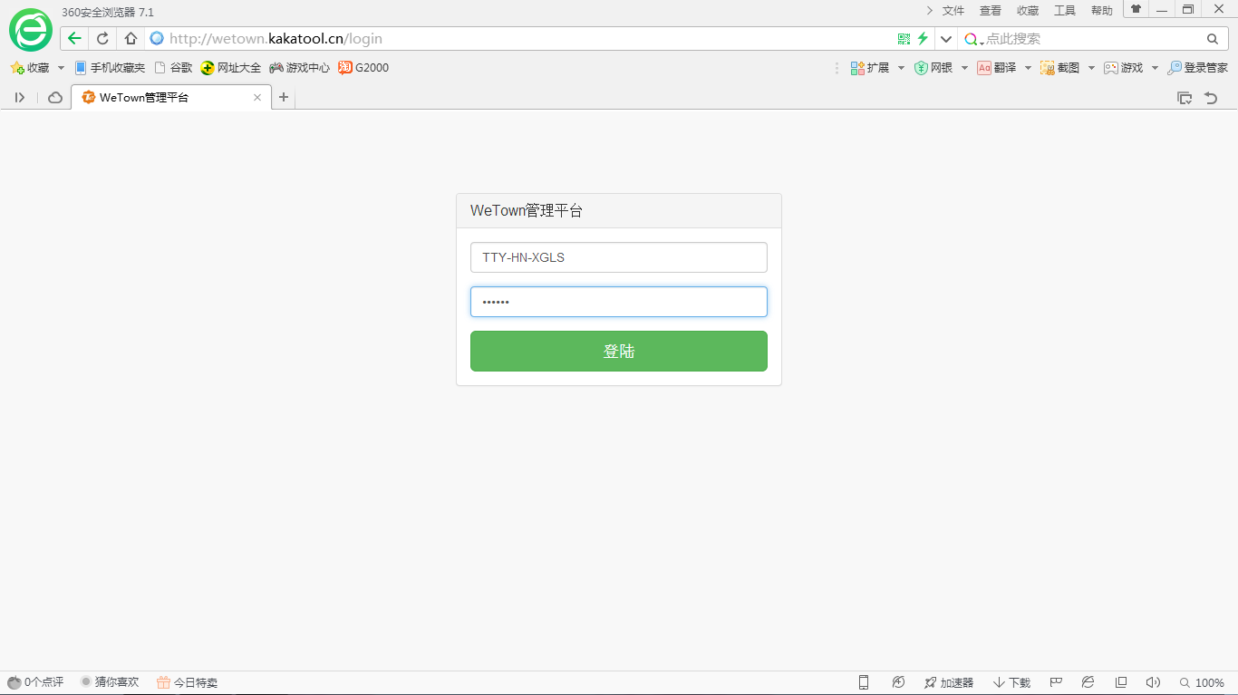
- 在WETOWN管理平台选小区
选择选择小区的详情或编辑

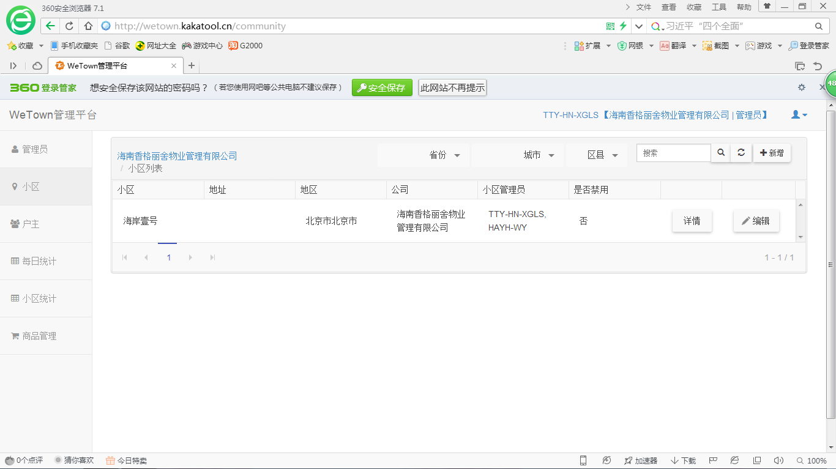
- ——选门禁树状图

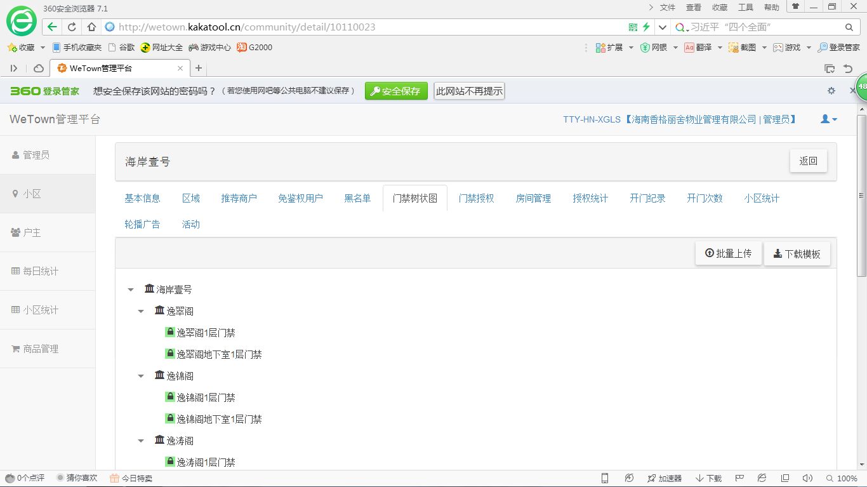
- ——选择添加区域
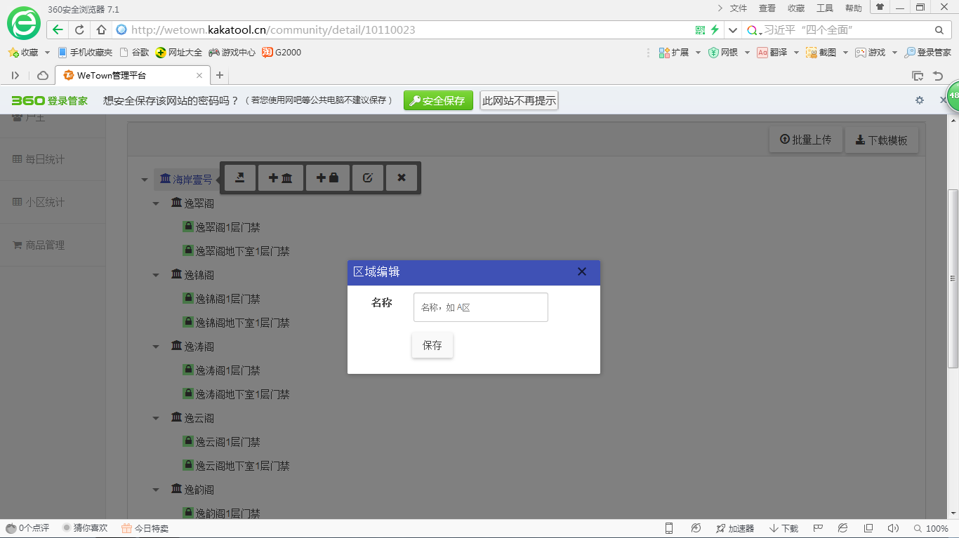

- ——选择添加门禁。（注意细节）
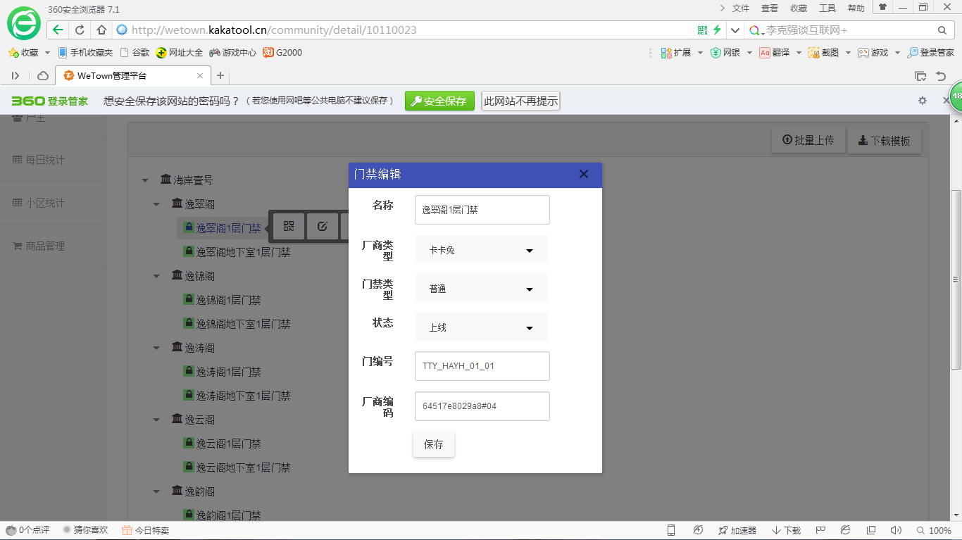

六．——点击保存，自动生成二维码，可以扫码开门。
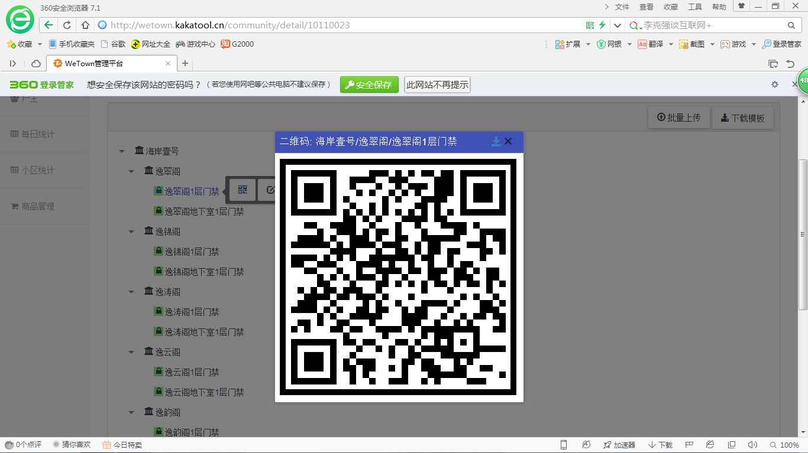

七，完成扫码开门，成功验收。

